2012年福建省普通高中毕业班质量检查
文 科 数 学
本试卷分第1卷(选择题)和第Ⅱ卷(非选择题)．本试卷共5页．满分150分．考试时间120分钟．
注意事项：
1．答题前，考生先将自己的姓名、准考证号填写在答题卡上．
2．考生作答时，将答案答在答题卡上．请按照题号在各题的答题区域(黑色线框)内作答，超出答题区域书写的答案无效．在草稿纸、试题卷上答题无效．
3．选择题答案使用2B铅笔填涂，如需改动，用橡皮擦干净后，再选涂其他答案标号；非选择题答案使用0．5毫米的黑色中性(签字)笔或碳素笔书写，字体工整、笔迹清楚．
4．保持答题卡卡面清洁，不折叠、不破损．考试结束后，将本试卷和答题卡一并交回．
参考公式：
样本数据x₁，x₂， …，x_{n}的标准差 锥体体积公式
s= V=$\frac{1}{3}$Sh
其中为样本平均数 其中S为底面面积，h为高
柱体体积公式 球的表面积、体积公式
V=Sh ，
其中S为底面面积，h为高 其中R为球的半径
第Ⅰ卷（选择题 共60分）
一．选择题：本大题共12小题，每小题5分，共60分．在每小题给出的四个选项中，只有一项是符合题目要求的．
1．在复平面上，复数的共轭复数的对应点所在的象限是
A．第一象限 B．第二象限 C．第三象限 D．第四象限
2．若是第四象限角,且，则等于
A． B． C． D．
3．若，则的大小顺序是
A． B． C． D．
4．在空间中，下列命题正确的是
A． 平行于同一平面的两条直线平行 B． 垂直于同一平面的两条直线平行
C． 平行于同一直线的两个平面平行 D． 垂直于同一平面的两个平面平行
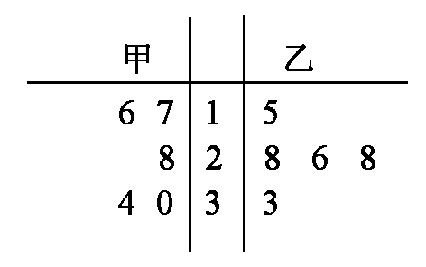
5．甲、乙两位运动员在5场比赛的得分情况如茎叶图所示，记甲、乙两人的平均得分分别为，则下列判断正确的是
A．；甲比乙成绩稳定
B．；乙比甲成绩稳定
C．；甲比乙成绩稳定
D．；乙比甲成绩稳定
6．已知函数则的值是
A．10 B． C．-2 D． -5
7．已知$A=\left\{x|\right.x^{2}−3x+2<\left.0\right\}$,$B=\left\{x|\right.1<x<\left.a\right\}$,若,则实数$a$的取值范围是
A． B． C． D．
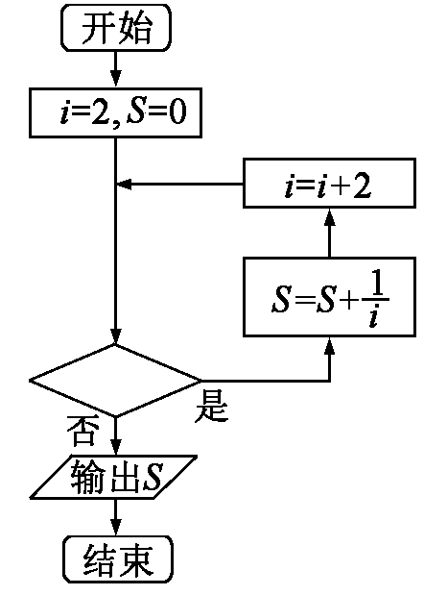
8．如图给出的是计算$\frac{1}{2}+\frac{1}{4}+\frac{1}{6}+⋅+\frac{1}{\text{2012}}$的值的程序框图，其中判断框内应填入的是
A．$i≤\text{2012}$ B．
C．$i≤\text{1006}$ D．$i>\text{1006}$．
9．函数$f(x)=\text{sin}(ω x+\frac{π}{3})$($ω>0$)的图象的相邻两条对称轴间的距离是．若将函数图象向右平移$\frac{π}{6}$个单位，得到函数的解析式为
A． $f(x)=\text{sin}(4x+\frac{π}{6})$ B． $f(x)=\text{sin}(4x−\frac{π}{3})$
C． $f(x)=\text{sin}(2x+\frac{π}{6})$ D． $f(x)=\text{sin}2x$
10．已知$A(−2,0),B(0,2)$, 点是圆上的动点，则点M到直线AB的最大距离是
A． B． C． D．
11． 一只蚂蚁从正方体的顶点处出发，经正方体的表面，按最短路线爬行到达顶点位置，则下列图形中可以表示正方体及蚂蚁最短爬行路线的正视图是
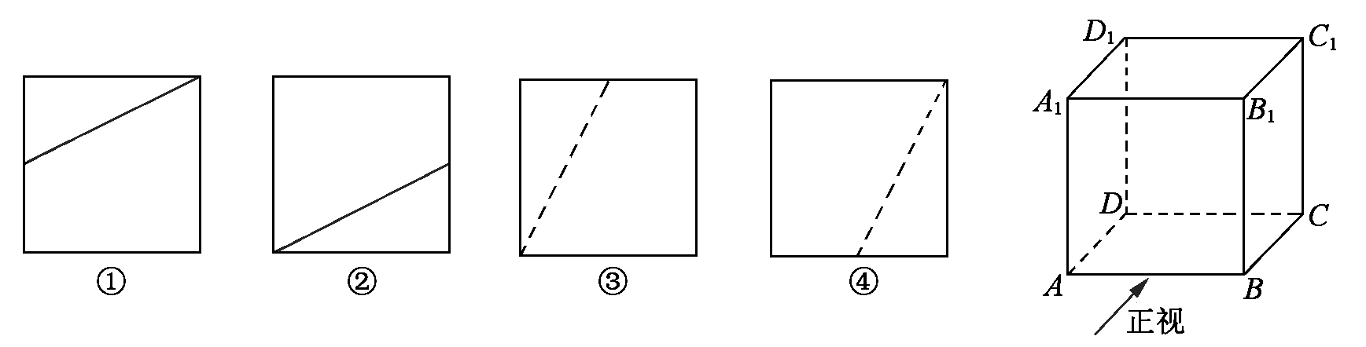

A． ①② B．①③ C． ②④ D．③④
12． 设函数及其导函数都是定义在R上的函数，则“
”是“”的
A．充分而不必要条件 B．必要而不充分条件
C．充要条件 D．既不充分也不必要条件
第Ⅱ卷（非选择题 共90分）
二、填空题:本大题共4小题，每小题4分，共16分．把答案填在答题卡相应位置．
13．已知向量，，若，则_____________．
14．若双曲线方程为，则其离心率等于_______________．
15．若变量满足约束条件则的最大值为___________．
16．对于非空实数集$A$，记．设非空实数集合，满足$M⊆P$． 给出以下结论：
①$P∗⊆M∗$；
②；
③．
其中正确的结论是 ．（写出所有正确结论的序号）
三、解答题：本大题共6小题，共74分．解答应写出文字说明，证明过程或演算步骤．
17．(本小题满分12分)
等差数列的公差为，且成等比数列．
（Ⅰ）求数列的通项公式；
（Ⅱ）设，求数列的前项和．
18． (本小题满分12分)
在直角梯形ABCD中，AD//BC，,,如图（1）．把$Δ\text{ABD}$沿$\text{BD}$翻折，使得平面，如图（2）．
（Ⅰ）求证：；
（Ⅱ）求三棱锥的体积；
（Ⅲ）在线段$\text{BC}$上是否存在点N，使得$\text{BD}$？若存在，请求出$\frac{\text{BN}}{\text{BC}}$的值；若不存在，请说明理由．
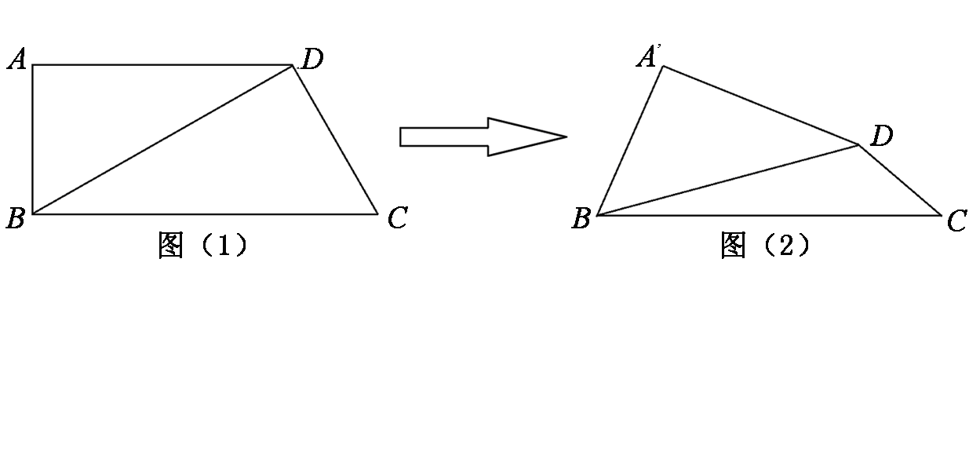
19． (本小题满分12分)
阅读下面材料：
根据两角和与差的正弦公式，有
------①
------②
由①+② 得------③
令 有
代入③得 ．
(Ⅰ)类比上述推证方法，根据两角和与差的余弦公式，证明:
;
(Ⅱ)若的三个内角满足,试判断的形状．
(提示:如果需要，也可以直接利用阅读材料及(Ⅰ)中的结论)
20． (本小题满分12分)
2012年3月2日，国家环保部发布了新修订的《环境空气质量标准》．其中规定：居民区的PM2．5年平均浓度不得超过35微克/立方米，PM2．5的24小时平均浓度不得超过75微克/立方米． 某城市环保部门随机抽取了一居民区去年20天PM2．5的24小时平均浓度的监测数据，数据统计如下：
组别 | PM2．5浓度  （微克/立方米） | 频数（天） | 频率
第一组 | (0,25] | 5 | 0．25
第二组 | (25,50] | 10 | 0．5
第三组 | (50,75] | 3 | 0．15
第四组 | (75,100) | 2 | 0．1
(Ⅰ)从样本中PM2．5的24小时平均浓度超过50微克/立方米的5天中，随机抽取2天，求恰好有一天PM2．5的24小时平均浓度超过75微克/立方米的概率；
（Ⅱ）求样本平均数，并根据样本估计总体的思想，从PM2．5的年平均浓度考虑，判断该居民区的环境是否需要改进？说明理由．
21． (本小题满分12分)
平面内动点到点的距离等于它到直线的距离，记点的轨迹为曲线．
（Ⅰ）求曲线的方程；
（Ⅱ）若点，，是上的不同三点，且满足．证明： 不可能为直角三角形．
22． (本小题满分14分)
已知函数的图象在点处的切线斜率为．
（Ⅰ）求实数的值；
（Ⅱ）判断方程根的个数，证明你的结论；
（Ⅲ）探究：是否存在这样的点，使得曲线在该点附近的左、右的两部分分别位于曲线在该点处切线的两侧？若存在，求出点A的坐标；若不存在，说明理由．

2011年福建省普通高中毕业班质量检查
文科数学试题参考解答及评分标准
说明：
一、本解答指出了每题要考查的主要知识和能力，并给出了一种或几种解法供参考，如果考生的解法与本解答不同，可根据试题的主要考查内容比照评分标准制定相应的评分细则．
二、对计算题，当考生的解答在某一步出现错误时，如果后继部分的解答未改变该题的内容和难度，可视影响的程度决定后继部分的给分，但不得超过该部分正确解答应给分数的一半；如果后继部分的解答有较严重的错误，就不再给分．
三、解答右端所注分数，表示考生正确做到这一步应得的累加分数．
四、只给整数分数．选择题和填空题不给中间分．
一、选择题：本大题考查基础知识和基本运算．每小题5分，满分60分．
1． B 2．B 3．C 4．B 5．D 6．B
7． D 8．A 9．D 10．C 11．C 12．B
二、填空题：本大题考查基础知识和基本运算．每小题4分，满分16分．
13．1 ；14．； 15．2； 16．①．
三、解答题：本大题共6小题，共74分i解答应写出文字说明，证明过程或演算步骤．
17． 本小题主要考查等差数列、等比数列等基础知识，考查运算求解能力，考查函数与方程思想．满分12分．
(Ⅰ)解：由已知得，……………………………2分
又成等比数列，所以，………………………4分
解得， ……………………………5分
所以． ……………………………6分
(Ⅱ)由(Ⅰ)可得，……………………………8分
所以
． ……………12分

18．本小题主要考查直线与直线、直线与平面的位置关系、棱锥体积公式等基础知识，考查空间想象能力、推理论证能力及运算求解能力，考查化归与转化思想、数形结合思想．满分12分．
解：（Ⅰ）∵平面，，
∴， ……………………………2分
又∵，∴． ……………………………4分
（Ⅱ）如图（1）在.
.
在．
∴. ……………………………6分

如图（2），在，过点做于$E$，∴．
， ……………………………7分
∴. ……………………………8分
（Ⅲ）在线段$\text{BC}$上存在点N，使得$\text{BD}$，理由如下：
如图（2）在中，，
∴， ………………………………………9分
过点E做$\text{EN}\text{//}\text{DC}$交$\text{BC}$于点N，则，
∵$\text{CD}⊥\text{BD},∴\text{EN}⊥\text{BD}$， ……………………………10分
又，，，
又，∴．
∴在线段$\text{BC}$上存在点N，使得$\text{BD}$，此时．…………………12分

19．本小题主要考查两角和与差三角函数公式、二倍角公式、三角函数的恒等变换等基础知识，考查推理论证能力，运算求解能力，考查化归与转化思想等．满分12分．

解法一：(Ⅰ)因为， ①
， ②………………………2分
①-② 得. ③……………3分
令有，
代入③得. …………………6分
(Ⅱ)由二倍角公式,可化为
,……………………………8分
即.……………………………………………9分
设的三个内角A,B,C所对的边分别为，
由正弦定理可得.…………………………………………11分
根据勾股定理的逆定理知为直角三角形.…………………………12分
解法二：(Ⅰ)同解法一.
(Ⅱ)利用(Ⅰ)中的结论和二倍角公式, 可化为
，………………………8分
因为A,B,C为的内角，所以，
所以.
又因为，所以,ks5u
所以.
从而.……………………………………………10分
又因为,所以，即.
所以为直角三角形. ……………………………………………12分
20．本小题主要考查频率分布表、古典概型、统计等基础知识，考查数据处理能力、运算求解能力以及应用意识，考查必然与或然思想等．满分12分．
解：(Ⅰ) 设PM2.5的24小时平均浓度在(50,75]内的三天记为，PM2.5的24小时平均浓度在(75,100)内的两天记为．
所以5天任取2天的情况有：，，，，，，，，共10种． ……………………4分
其中符合条件的有：
，，，，，共6种． …………6分
所以所求的概率． ……………………8分
（Ⅱ）去年该居民区PM2.5年平均浓度为：（微克/立方米）．
……………………………………………10分
因为，所以去年该居民区PM2.5年平均浓度不符合环境空气质量标准，故该居民区的环境需要改进． ………………………………12分

21． 本小题考查抛物线的标准方程、直线与圆锥曲线的位置关系等基础知识，考查推理论证能力、运算求解能力，考查化归与转化思想、分类与整合思想、数形结合思想等．满分12分．
解法一：（Ⅰ）由条件可知，点到点的距离与到直线的距离相等， 所以点的轨迹是以为焦点，为准线的抛物线，其方程为．………4分
（Ⅱ）假设是直角三角形，不失一般性，设，
，，，则由，
，，
所以．…………………………6分
因为，，，
所以．……………………………8分
又因为，所以，，
所以． ①
又，
所以，即． ②………10分
由①，②得，所以． ③
因为．
所以方程③无解，从而不可能是直角三角形．…………………12分

解法二：（Ⅰ）同解法一
（Ⅱ）设，，，由，
得，．……………………………6分
由条件的对称性，欲证不是直角三角形，只需证明．
当轴时，，，从而，，
即点的坐标为．
由于点在上，所以，即，
此时，，，则．…………8分
当与轴不垂直时，
设直线的方程为：，代入，
整理得：，则．
若，则直线的斜率为，同理可得：．
由，得，，．
由，可得．
从而，
整理得：，即，①
．
所以方程①无解，从而．……………………………11分
综合，， 不可能是直角三角形．………………………12分

22． 本题主要考查函数、导数等基础知识，考查推理论证能力、运算求解能力，函数与方程思想、数形结合思想、考查化归与转化思想．满分12分．解法一：（Ⅰ）因为，所以，
函数的图象在点处的切线斜率．
由得：． …………………4分
（Ⅱ）由（Ⅰ）知，，令．
因为，，所以在至少有一个
根．
又因为，所以在上递增，
所以函数在上有且只有一个零点，即方程有且只有一
个实根． ………………… 7分
（Ⅲ）证明如下：
由，，可求得曲线在点处的切
线方程为，
即． ………………… 8分
记
，
则． ………………… 11分
（1）当，即时，对一切成立，
所以在上递增．
又，所以当时，当时，
即存在点，使得曲线在点A附近的左、右两部分分别位于曲线
在该点处切线的两侧． ………………… 12分
（2）当，即时，
时，；时，；
时，．
故在上单调递减，在上单调递增．
又，所以当时，；当时，，
即曲线在点附近的左、右两部分都位于曲线在该点处切线的
同侧． ………………… 13分
（3）当，即时，
时，；时，；时，．
故在上单调递增，在上单调递减．
又，所以当时，；当时，，
即曲线在点附近的左、右两部分都位于曲线在该点处切线的同侧．
综上，存在唯一点使得曲线在点附近的左、右两部分分别
位于曲线在该点处切线的两侧． ………………… 14分
解法二：（Ⅰ）（Ⅱ）同解法一；
（Ⅲ）证明如下：
由，，可求得曲线在点处的切
线方程为，
即． ……………… 8分
记
，
则． ………………… 11分
若存在这样的点，使得曲线在该点附近的左、右两部分都
位于曲线在该点处切线的两侧，则问题等价于t不是极值点，
由二次函数的性质知，当且仅当，即时，
t不是极值点，即．
所以在上递增．
又，所以当时，；当时，，
即存在唯一点，使得曲线在点附近的左、右两部分分别
位于曲线在该点处切线的两侧． ………………… 14分

京翰教育高中数学辅导网www.jhshuxuefudao.com

京翰教育高中数学辅导网www.jhshuxuefudao.com

